Číslo smlouvy orgánu ochrany přírody: 23/SML0915/VSO/ZPZ, č. j.: KUUK/048265/2023

Číslo smlouvy vlastníka: 000369_2023, ev.č. sml. v SRM: 4400058012

## SMLOUVA O CHRÁNĚNÉM ÚZEMÍ

uzavřená podle ustanovení § 39 zákona č. 114/1992 Sb., o ochraně přírody a krajiny, ve znění pozdějších předpisů (dále jen „zákon“) a ustanovení § 159 a následujících zákona č. 500/2004 Sb., správní řád, ve znění pozdějších předpisů

## SMLUVNÍ STRANY

## Vlastník dotčených pozemků:

ČEZ, a. s.

**sídlo:**  Praha 4, Duhová 2/1444, PSČ 140 53

**IČO:** 45274649

zapsaný v obchodním rejstříku vedeném Městským soudem v Praze, spisová značka B 1581

zastoupen: Ing. Janem Kalinou – členem představenstva

JUDr. Michaelou Chaloupkovou, MBA – členkou představenstva

zástupce pro věcná jednání: Radek Huráň, tel.: 724 754 132, e-mail: radek.huran@cez.cz; Ing. František Dragomir, tel.: 471 112 614, e-mail: frantisek.dragomir@cez.cz

(dále jen „vlastník“)

a

## Orgán ochrany přírody:

Ústecký kraj - Krajský úřad Ústeckého kraje

**zastoupený:** Ing. Janem Schillerem, hejtmanem

**sídlo:** Velká Hradební 3118/48, 400 02 Ústí nad Labem

**IČO:** 70892156

zástupce pro věcná jednání: Mgr. Jan Rothanzl, tel: 475 657 121, e-mail: rothanzl.j@kr-ustecky.cz

(dále jen „orgán ochrany přírody“)

**uzavírají níže uvedeného dne, měsíce a roku tuto smlouvu o chráněném území.**

# I.

## Předmět smlouvy

1. Touto smlouvou se zřizuje ve smyslu § 39 zákona smluvní ochrana uzavřeného odkaliště elektrárny Tušimice na pozemcích vlastníka (dále jen „chráněné území“), které jsou zapsány v katastru nemovitostí ČR u Katastrálního úřadu pro Ústecký kraj, Katastrálního pracoviště Chomutov, a nacházejí se v katastrálním území Tušimice [771899]. Výčet pozemků tvořících chráněné území, a zobrazení hranice chráněného území na podkladě katastrální mapy je přílohou č. 1 smlouvy. Geometrický plán pro zápis věcného břemene s vymezením částí pozemků, které jsou součástí chráněného území je přílohou č. 5 smlouvy.
2. Název chráněného území je „**Odkaliště Tušimice“.**
3. Celková rozloha chráněného území je 127,0 ha.

# II.

## Předmět ochrany

## Předmětem ochrany chráněného území je komplex postindustriálních stanovišť uzavřeného odkaliště elektrárenských popílků s převahou suchých trávníků a populace na ně vázaných ohrožených druhů

## motýlů:

bourovec pryšcový (*Malacosoma castrense*),

lišaj pryšcový (*Hyles euphorbiae*),

okáč metlicový (*Hipparchia semele*),

píďalka zahořanková(*Perizoma bifaciata*),

zelenáček velký(*Jordanita notata*),

## ptáků:

pěnice vlašská (*Curruca nisoria*),

1. plazů:

ještěrka zelená (*Lacerta viridis*)

## rostlin:

smil písečný (*Helichrysum arenarium*).

# III.

## Cíle ochrany

1. Cíli ochrany chráněného území jsou
2. stabilizace a posílení populací ohrožených druhů, které jsou předmětem ochrany dle  článku II. této smlouvy,
3. udržení nebo zvýšení potenciálu území pro trvale se vyskytující druhy zastoupené v červených seznamech ohrožených druhů zveřejňovaných odbornou organizací ochrany přírody [1],
4. zmírnění dopadů umístění stavby fotovoltaické elektrárny (dále také jen „FVE“) na ploše odkaliště na populace ohrožených druhů vymezených v článku II. této smlouvy.
5. Jako indikátory stavu chráněného území a plnění cílů jeho ochrany budou sledovány následující ukazatele, které budou orgánem ochrany přírody pravidelně vyhodnocovány:
   1. plocha porostů třtiny křovištní (*Calamagrostis epigejos*),
   2. plocha vegetace s převahou dřevin,
   3. plocha nízkých kostřavových trávníků,
   4. výskyt potlačovaných invazních druhů rostlin dle článku IV. odst. 2 této smlouvy,
   5. výskyt druhů předmětu ochrany území podle článku II. této smlouvy,
   6. četnost a prostorová distribuce ovipozice okáče metlicového,
   7. velikost populace okáče metlicového.
6. Postup zjišťování a hodnocení indikátorů podle odst. 2 tohoto článku smlouvy je uveden v příloze č. 2 smlouvy. Podklady pro hodnocení indikátorů podle odst. 2 mohou zajišťovat obě smluvní strany; pokud se nedohodnou jinak, bude je zajišťovat na své náklady orgán ochrany přírody prostřednictvím třetích stran. Výsledky zjišťování a hodnocení indikátorů podle odst. 2 budou poskytnuty druhé straně vždy do poloviny listopadu daného roku.
7. Smluvní strany se shodly na tomto kritériu pro stanovení, zda jsou plněny cíle ochrany chráněného území: Cíle ochrany chráněného území nejsou plněny, pokud jakýkoliv indikátor podle odst. 2 tohoto článku smlouvy a přílohy č. 2 smlouvy bude ve dvou a více po sobě jdoucích obdobích hodnocen jako neplněný či zásadně neplněný.

# IV.

## Způsob péče o chráněné území

1. V celém chráněném území bude každoročně potlačována expanze třtiny křovištní celoplošným kosením porostů v době kvetení prováděným tak, aby bylo zabráněno vytvoření semen, a selektivní aplikací herbicidu. Aplikace herbicidu bude realizována každoročně na alespoň 10 % celkové rozlohy porostů třtiny křovištní a maximálně na 30 % celkové rozlohy chráněného území. Blíže k omezování třtiny viz příloha č. 3 této smlouvy.
2. V celém chráněném území bude průběžně eliminován výskyt invazních druhů rostlin dle seznamů druhů zveřejňovaných odbornou organizací ochrany přírody 1. Přednostně budou eliminovány všechny invazní druhy dřevin a následující druhy bylin: bělotrn kulatohlavý (*Echinops sphaerocephalus*), lupina mnoholistá (*Lupinus polyphyllus*), rukevník východní (*Bunias orientalis*), zlatobýl kanadský (*Solidago canadensis*) a z. obrovský (*S. gigantea*). Do deseti let od uzavření smlouvy bude v chráněném území plocha invazních druhů dřevin maximálně do 1% výměry. Metody eliminace druhů budou podrobněji řešeny v plánu dle odst. 6 tohoto článku.
3. S výjimkou zásahů podle odst. 1 a 2 se chráněné území člení na části zobrazené v příloze č. 4 této smlouvy s odlišným způsobem péče o předměty jeho ochrany:
   1. část A zahrnující nejvyšší stupně hrázového systému a část horní plochy odkaliště (bez plochy FVE), která bude udržována každoroční extenzivní pastvou o intenzitě 0,2 - 0,8 VDJ (velká dobytčí jednotka) a celková plocha geograficky původních a stanovištně odpovídajících dřevin přitom nepřesáhne 10 % její výměry (do plochy se nezapočítávají oplocenky s výsadbou dřevin umístěné na horním platu); cílem péče o území je podpora druhově pestrých trávníků s trvalým podílem úzkolistých trsnatých kostřav a celkově nízkou pokryvností vegetace; alternativně či doplňkově k pastvě je možné plochy kosit; výměra části A je 72,5 ha z toho oplocenky mají výměru 3,4 ha;
   2. část B o výměře 54,5 ha zahrnující nižší stupně hrázového systému odkaliště, v níž bude každý rok pokosena nebo přepasena střídavě polovina plochy otevřených travních porostů a celkový podíl geograficky původních a stanovištně odpovídajících dřevin bude udržován do 50 % její výměry.
4. Při péči o chráněné území podle odst. 1 - 3 tohoto článku smlouvy budou dodržovány následující zásady:
   1. Kosení travních porostů a redukce dřevin budou vždy následovány vyhrabáním a odvozem biomasy.
   2. Pastva bude regulována průběžným přeháněním stáda v celém území (tedy včetně využívání části B) tak, aby její působení bylo plošně extenzivní (zejména v ploše A) a umožňovalo v dílčích částech území pestré škále původních bylinných druhů dokončení celého životního cyklu (kvetení, tvorbu semen); k ochraně specifických fenoménů mohou být využívány dočasné ohradníky.
   3. Vzhledem k tomu, že předmětem této smlouvy je rovněž úprava práv a povinností odpovídající dohodě uzavírané dle ust. § 68 odst. 2 zákona, orgán ochrany přírody v souladu s ust. § 90 odst. 22 zákona po prověření stanovuje následující podmínky kácení dřevin dle odst. 2. a 3. tohoto článku smlouvy, přičemž tato smlouva nahrazuje povolení dle ust. § 8 odst. 1 zákona:

* Vyřezávání dřevin bude probíhat mimo hnízdní období ptáků, tj. mimo období od 15. 3. do 15. 7.
* Vyřezané dřeviny nebudou nahrazovány náhradní výsadbou, neboť ta by odporovala cílům ochrany dle článku III. této smlouvy.
  1. Likvidace nepůvodních dřevin s rizikem šíření kořenovými výmladky (akát, pajasan atd.) bude realizována metodou navrtávání kmenů pro bezprostřední aplikaci herbicidu [2].

1. V území mohou být prováděny i další specifické zásahy na podporu předmětů ochrany (např. disturbance, vypalování) včetně zásahů experimentální povahy.
2. Podrobnosti péče o chráněné území podle odst. 1 – 5 tohoto článku smlouvy, zahrnující nejméně stanovení počtu a druhu využívaných hospodářských zvířat, umístění jejich zázemí a přesné umístění a harmonogram jednotlivých zásahů a činností, budou pro každý kalendářní rok určeny plánem péče o chráněné území schváleným orgánem ochrany přírody. V případě potřeby se smluvní strany mohou dohodnout na delší platnosti plánu.
3. Průběh péče bude oběma stranami monitorován a dokumentován.

# V.

# Povinnosti vlastníka

1. Vlastník se zavazuje, že bude zajišťovat péči o chráněné území podle článku IV. odst. 1 – 4 této smlouvy, případně specifickými zásahy dle článku IV. odst. 5 této smlouvy po dobu trvání stavby fotovoltaické elektrárny.
2. Vlastník se zavazuje umožnit a strpět v chráněném území zásahy k podpoře předmětů ochrany prováděné orgánem ochrany přírody podle článku IV. odst. 5 této smlouvy.
3. Vlastník se po dobu trvání stavby fotovoltaické elektrárny zavazuje zpracovat plán péče podle článku IV. odst. 6 této smlouvy a předložit jej ke schválení orgánu ochrany přírody nejpozději do konce listopadu roku předcházejícího tomu roku, na který je plán určen. V prvním roce bude plán zpracován do dvou měsíců od uzavření smlouvy.
4. Vlastník se v chráněném území zdrží:
   1. rozšiřování geograficky nepůvodních druhů;
   2. provádění péče o území v rozporu s ustanoveními smlouvy;
   3. při mysliveckém hospodaření zřizování mysliveckých zařízení způsobujících soustřeďování zvěře (např. krmelce, napajedla, vnadiska) či odsouhlasení jinému uživateli honitby jejich zřízení v části A podle článku IV. odst. 3 této smlouvy; to se nevztahuje na zřizování zařízení pro lov (kazatelny, posedy);
   4. používání chemických přípravků bez souhlasu orgánu ochrany přírody;
   5. terénních úprav a změn ve využívání pozemků včetně zřizování jakýchkoli staveb, byť i dočasných (změny druhu pozemků, způsobu jejich využití, nové stavby) bez souhlasu orgánu ochrany přírody. Souhlas není vyžadován k údržbě stávajících staveb vsakovacích objektů, monitorovacích vrtů a výtlačného potrubí průsakových vod zobrazených v příloze č. 4 smlouvy, a to za podmínky omezení prací na dané objekty s případným dočasným záborem přilehlých pozemků v rozsahu nezbytném pro provedení údržby, maximálně však v pásu 5 metrů od linie stavby.
5. Vlastník po předchozím oznámení orgánem ochrany přírody umožní vstup či vjezd orgánu ochrany přírody či jím pověřeným třetím osobám na smlouvou dotčené pozemky za účelem kontroly chráněného území, zajištění péče o chráněné území včetně jeho označení, monitoringu předmětů ochrany a indikátorů stavu chráněného území či provádění výzkumu.

# VI.

# Ostatní ujednání

1. Vlastník a orgán ochrany přírody se zavazují vzájemně spolupracovat za účelem naplnění cílů ochrany chráněného území.
2. Vlastník a orgán ochrany přírody se zavazují, že si budou průběžně předávat informace, které mohou mít vliv na předměty ochrany či dosažení cílů ochrany chráněného území. Zároveň se oba zavazují účastnit se na výzvu druhé strany společného jednání nebo šetření v chráněném území, a to v termínu navrženém jeho iniciátorem, pokud s ním bude druhá strana seznámena alespoň čtyři týdny předem.
3. Orgán ochrany přírody se zavazuje, že bude v předstihu vlastníku oznamovat vstup pověřených třetích osob do chráněného území pro účely podle článku V. odst. 5 této smlouvy.
4. Souhlasy orgánu ochrany přírody dle článku V. odst. 4. písm. e) této smlouvy a schvalující stanoviska dle článku V. odst. 3 této smlouvy budou vydávána orgánem ochrany přírody v písemné elektronické formě a zasílána do datové schránky vlastníka. Ostatní komunikace smluvních stran v rámci tohoto smluvního vztahu bude probíhat prostřednictvím e-mailů zasílaných zástupcům smluvních stran pro věcné jednání. Případná změna zástupců smluvních stran pro věcné jednání bude rovněž oznamována e-mailem a nevyžaduje uzavření dodatku k této smlouvě.
5. Orgán ochrany přírody bere na vědomí, že Odkaliště Tušimice je vodním dílem 4. kategorie, které podléhá technickobezpečnostnímu dohledu (probíhají zde každoroční kontroly stability a měření hladiny podzemní vody v pozorovacích vrtech). V prostoru probíhá také dlouhodobé hydrogeologické a hydrochemické sledování podzemních, povrchových a průsakových vod odkaliště.
6. Orgán ochrany přírody bere na vědomí, že na části pozemku p. č. 214/5 k. ú. Tušimice je plocha o výměře 153 m2 smluvně pronajatá nájemci Vodafone Czech Republic a. s. za účelem provozu, údržby a úpravy telekomunikačního zařízení pro přenos signálů sítě elektronických komunikací a příslušenství takového zařízení. Vlastník zajistí plnění této smlouvy rovněž na uvedené ploše.
7. Orgán ochrany přírody bere na vědomí stavbu navrhovaného vyvedení elektrického výkonu z budoucí fotovoltaické elektrárny a souhlasí s jeho realizací dle umístění zobrazeného v příloze č. 4 této smlouvy.

# VII.

## Označení chráněného území

1. Chráněné území označí orgán ochrany přírody na své náklady v souladu s platným obecně závazným právním předpisem. Označení bude umístěno v terénu do 120 dnů ode dne nabytí účinnosti této smlouvy, případně bezprostředně poté, kdy pominou okolnosti, které mu v umístění označení objektivně brání (například nepříznivé povětrnostní podmínky či právními předpisy požadované postupy).
2. Základní označení chráněného území bude spočívat v umístění sloupků s tabulkou a textem „smluvně chráněné území“ v blízkosti cest procházejících chráněným územím, po dobu trvání věcného břemene zřízeného touto smlouvou a vždy po dohodě s vlastníkem tak, aby mu nebránilo v užívání pozemků a v provádění souvisejících činností. Orgán ochrany přírody bude zajišťovat na své náklady údržbu označení a zavazuje se provést odstranění označení po zániku věcného břemene.
3. Po dohodě s vlastníkem může orgán ochrany přírody umístit v souladu se stavebním řádem na vhodná místa na hranici nebo uvnitř chráněného území informační panely seznamující veřejnost se smluvně chráněným územím a účelem jeho zřízení.

# VIII.

## Zveřejnění smlouvy

Orgán ochrany přírody zveřejní tuto smlouvu, jakož i její změny, či její zrušení v souladu s právními předpisy. [3]

# IX.

## Platnost, změna, zrušení smlouvy

1. Smlouva nabývá platnosti dnem jejího uzavření a účinnosti ke dni 31. 7. 2023 s výjimkou ustanovení článku V. odst. 3 věty druhé této smlouvy, které nabývá účinnosti uzavřením smlouvy. Smlouva se uzavírá na dobu neurčitou.
2. Smlouvu je možno měnit jen formou písemných a číslovaných dodatků.
3. V souladu s § 45 odst. 2 zákona lze smluvní ochranu území zrušit na základě písemné dohody uzavřené mezi vlastníkem pozemku a orgánem ochrany přírody. V případě nesouhlasu vlastníka pozemku rozhodne o zrušení orgán ochrany přírody.

**X.**

## Souhlasné prohlášení o vzniku věcného břemene ze zákona

1. Smluvní strany prohlašují, že si jsou vědomy toho, že ochrana zřízená touto smlouvou je na základě § 39 odst. 1 zákona vázána k dotčeným pozemkům formou věcného břemene a přechází ze zákona na právní nástupce smluvních stran. Tato skutečnost není mezi nimi sporná ani pochybná.
2. Věcné břemeno ochrany chráněného území, které vázne na pozemcích uvedených v příloze č. 1 smlouvy, v rozsahu vymezeném dle přílohy č. 5 smlouvy vzniká podle § 39 odst. 1 zákona ke dni nabytí účinnosti této smlouvy. O zápis věcného břemene do katastru nemovitostí, který má deklaratorní povahu, požádá za orgán ochrany přírody Ústecký kraj.
3. Oprávněným z věcného břemene je Ústecký kraj, povinným z věcného břemene je vlastník.
4. Obsah věcného břemene je totožný se závazky uvedenými v článku V. odst. 2, 4 a 5 této smlouvy.
5. Dojde-li ke změně smlouvy, ohlásí Ústecký kraj zánik dosavadního věcného břemene a vznik nového věcného břemene k zápisu do katastru nemovitostí. Přílohou ohlášení bude souhlasné prohlášení povinného a oprávněného o vzniku věcného břemene ze zákona s náležitostmi dle platné právní úpravy [4], popř. dodatek ke smlouvě, jehož součástí bude výše uvedené souhlasné prohlášení o vzniku věcného břemene.
6. Dojde-li k zániku věcného břemene (resp. k ukončení této smlouvy, ať už k ukončení dojde z jakéhokoliv právního důvodu), ohlásí Ústecký kraj zánik věcného břemene katastrálnímu úřadu. Přílohou ohlášení bude potvrzení příslušného orgánu ochrany přírody o zániku věcného břemene s náležitostmi dle platné právní úpravy.

# XI.

# Převod pozemků

Vlastník pozemku se touto smlouvou zavazuje, že převod pozemků nebo jejich částí zasahujících do chráněného území uskuteční pouze po předchozím oznámení orgánu ochrany přírody.

# XII.

## Závěrečná ustanovení

1. O uzavření této smlouvy rozhodla vedoucí odboru životního prostředí a zemědělství Krajského úřadu Ústeckého kraje Ing. Irena Jeřábková na základě ustanovení § 77a odst. 4 písm. g) zákona.
2. Tato smlouva je vyhotovena v elektronické podobě, přičemž každá ze stran obdrží její elektronický originál.
3. Smluvní strany prohlašují, že se s obsahem smlouvy seznámily, a že smlouva plně vyjadřuje jejich pravou a svobodnou vůli. Na důkaz toho připojují své podpisy.

za vlastníka: VIZ PODPISOVÝ ARCH za orgán ochrany přírody: VIZ PODPISOVÝ ARCH

Ing. Jan Kalina Ing. Jan Schiller

člen představenstva hejtman Ústeckého kraje

JUDr. Michaela Chaloupková, MBA

členka představenstva

**Přílohy**

**Příloha č. 1** – k článku I. odst. 1 smlouvy - Výčet pozemků tvořících chráněné území a informativní zobrazení hranice chráněného území na podkladě katastrální mapy.

**Příloha č. 2** – k článku III. smlouvy - Postup monitorování sjednaných indikátorů stavu smluvně chráněného území a plnění cílů jeho ochrany.

**Příloha č. 3** - k článku IV. odst. 1 smlouvy – Základní zásady potlačování a eliminace třtiny křovištní.

**Příloha č. 4** - k článku IV. odst. 3 smlouvy - členění chráněného území na části s odlišným způsobem péče o předměty jeho ochrany.

**Příloha č. 5** – k článku I. odst. 1 smlouvy - Geometrický plán pro zápis věcného břemene s vymezením pozemků, které jsou součástí chráněného území.

**Příloha č. 1** – k článku I. odst. 1 smlouvy - Výčet pozemků tvořících chráněné území a zobrazení hranice chráněného území na podkladě katastrální mapy.

**katastrální území:** 771899, Tušimice

|  |  |  |  |  |  |  |  |  |
| --- | --- | --- | --- | --- | --- | --- | --- | --- |
| **číslo parcely dle KN** | **druh pozemku dle KN** | **způsob využití pozemku dle KN** | **výměra parcely** (m2) | | **dle Geometrického plánu č. 1210-5830/2023** | | | |
| **celková dle KN** | **v chráněném území** | **číslo parcely náležící do chráněného území** | **druh pozemku** | **způsob využití** | **výměra parcely náležící do chráněného území** (m2) |
| 214/5 | ostatní plocha | jiná plocha | 122 789 | 99 407 | 214/5 | ostatní plocha | jiná plocha | 90 545 |
| 214/41 | ostatní plocha | jiná plocha | 8 862 |
| 214/7 | zastavěná plocha a nádvoří |  | 164 | 164 | 214/7 | zastavěná plocha a nádvoří |  | 164 |
| 214/9 | ostatní plocha | jiná plocha | 8 468 | 8 324 | 214/9 | ostatní plocha | jiná plocha | 8 324 |
| 214/10 | ostatní plocha | jiná plocha | 6 338 | 6 338 | 214/10 | ostatní plocha | jiná plocha | 6 338 |
| 214/27 | ostatní plocha | jiná plocha | 971 | 971 | 214/27 | ostatní plocha | jiná plocha | 971 |
| 214/28 | ostatní plocha | jiná plocha | 2 320 | 2 320 | 214/28 | ostatní plocha | jiná plocha | 2 320 |
| 214/29 | ostatní plocha | jiná plocha | 56 861 | 52 031 | 214/29 | ostatní plocha | jiná plocha | 52 031 |
| 214/30 | ostatní plocha | jiná plocha | 4 513 | 3 539 | 214/30 | ostatní plocha | jiná plocha | 3 539 |
| 214/31 | ostatní plocha | jiná plocha | 2 849 | 2 849 | 214/31 | ostatní plocha | jiná plocha | 2 849 |
| 214/32 | ostatní plocha | ostatní komunikace | 4 041 | 4 041 | 214/32 | ostatní plocha | ostatní komunikace | 4 041 |
| 214/33 | ostatní plocha | jiná plocha | 1 987 | 1 987 | 214/33 | ostatní plocha | jiná plocha | 1 987 |
| 214/34 | ostatní plocha | jiná plocha | 1 560 | 1 560 | 214/34 | ostatní plocha | jiná plocha | 1 560 |
| 214/35 | ostatní plocha | jiná plocha | 17 931 | 17 931 | 214/35 | ostatní plocha | jiná plocha | 17 931 |
| 214/36 | ostatní plocha | jiná plocha | 908 | 908 | 214/36 | ostatní plocha | jiná plocha | 908 |
| 214/37 | ostatní plocha | jiná plocha | 944 | 944 | 214/37 | ostatní plocha | jiná plocha | 944 |
| 289/1 | ostatní plocha | manipulační plocha | 509 577 | 509 577 | 289/1 | ostatní plocha | manipulační plocha | 509 577 |
| 289/4 | ostatní plocha | ostatní komunikace | 6 347 | 6 347 | 289/4 | ostatní plocha | ostatní komunikace | 6 347 |
| 289/5 | ostatní plocha | manipulační plocha | 27 | 27 | 289/5 | ostatní plocha | manipulační plocha | 27 |
| 289/6 | zastavěná plocha a nádvoří |  | 225 | 225 | 289/6 | zastavěná plocha a nádvoří |  | 225 |
| 289/7 | zastavěná plocha a nádvoří |  | 625 | 625 | 289/7 | zastavěná plocha a nádvoří |  | 625 |
| 289/13 | ostatní plocha | ostatní komunikace | 15 371 | 7 103 | 289/30 | ostatní plocha | ostatní komunikace | 4 563 |
| 289/32 | ostatní plocha | ostatní komunikace | 1 549 |
| 289/36 | ostatní plocha | ostatní komunikace | 613 |
| 289/39 | ostatní plocha | ostatní komunikace | 378 |
| 289/14 | ostatní plocha | manipulační plocha | 438 399 | 346 766 | 289/14 | ostatní plocha | manipulační plocha | 346 766 |
| 289/15 | ostatní plocha | manipulační plocha | 236 879 | 78 844 | 289/31 | ostatní plocha | manipulační plocha | 78 844 |
| 289/16 | ostatní plocha | manipulační plocha | 240 141 | 99 990 | 289/33 | ostatní plocha | manipulační plocha | 84 944 |
| 289/34 | ostatní plocha | manipulační plocha | 4 586 |
| 289/35 | ostatní plocha | manipulační plocha | 10 460 |
| 289/17 | ostatní plocha | manipulační plocha | 14 562 | 14 562 | 289/17 | ostatní plocha | manipulační plocha | 14 562 |
| 289/18 | ostatní plocha | ostatní komunikace | 2 295 | 2 295 | 289/18 | ostatní plocha | ostatní komunikace | 2 295 |
|  |  |  | celkem | 1 269 675 |  |  | celkem | 1 269 675 |

informativní zobrazení hranice chráněného území na podkladě katastrální mapy

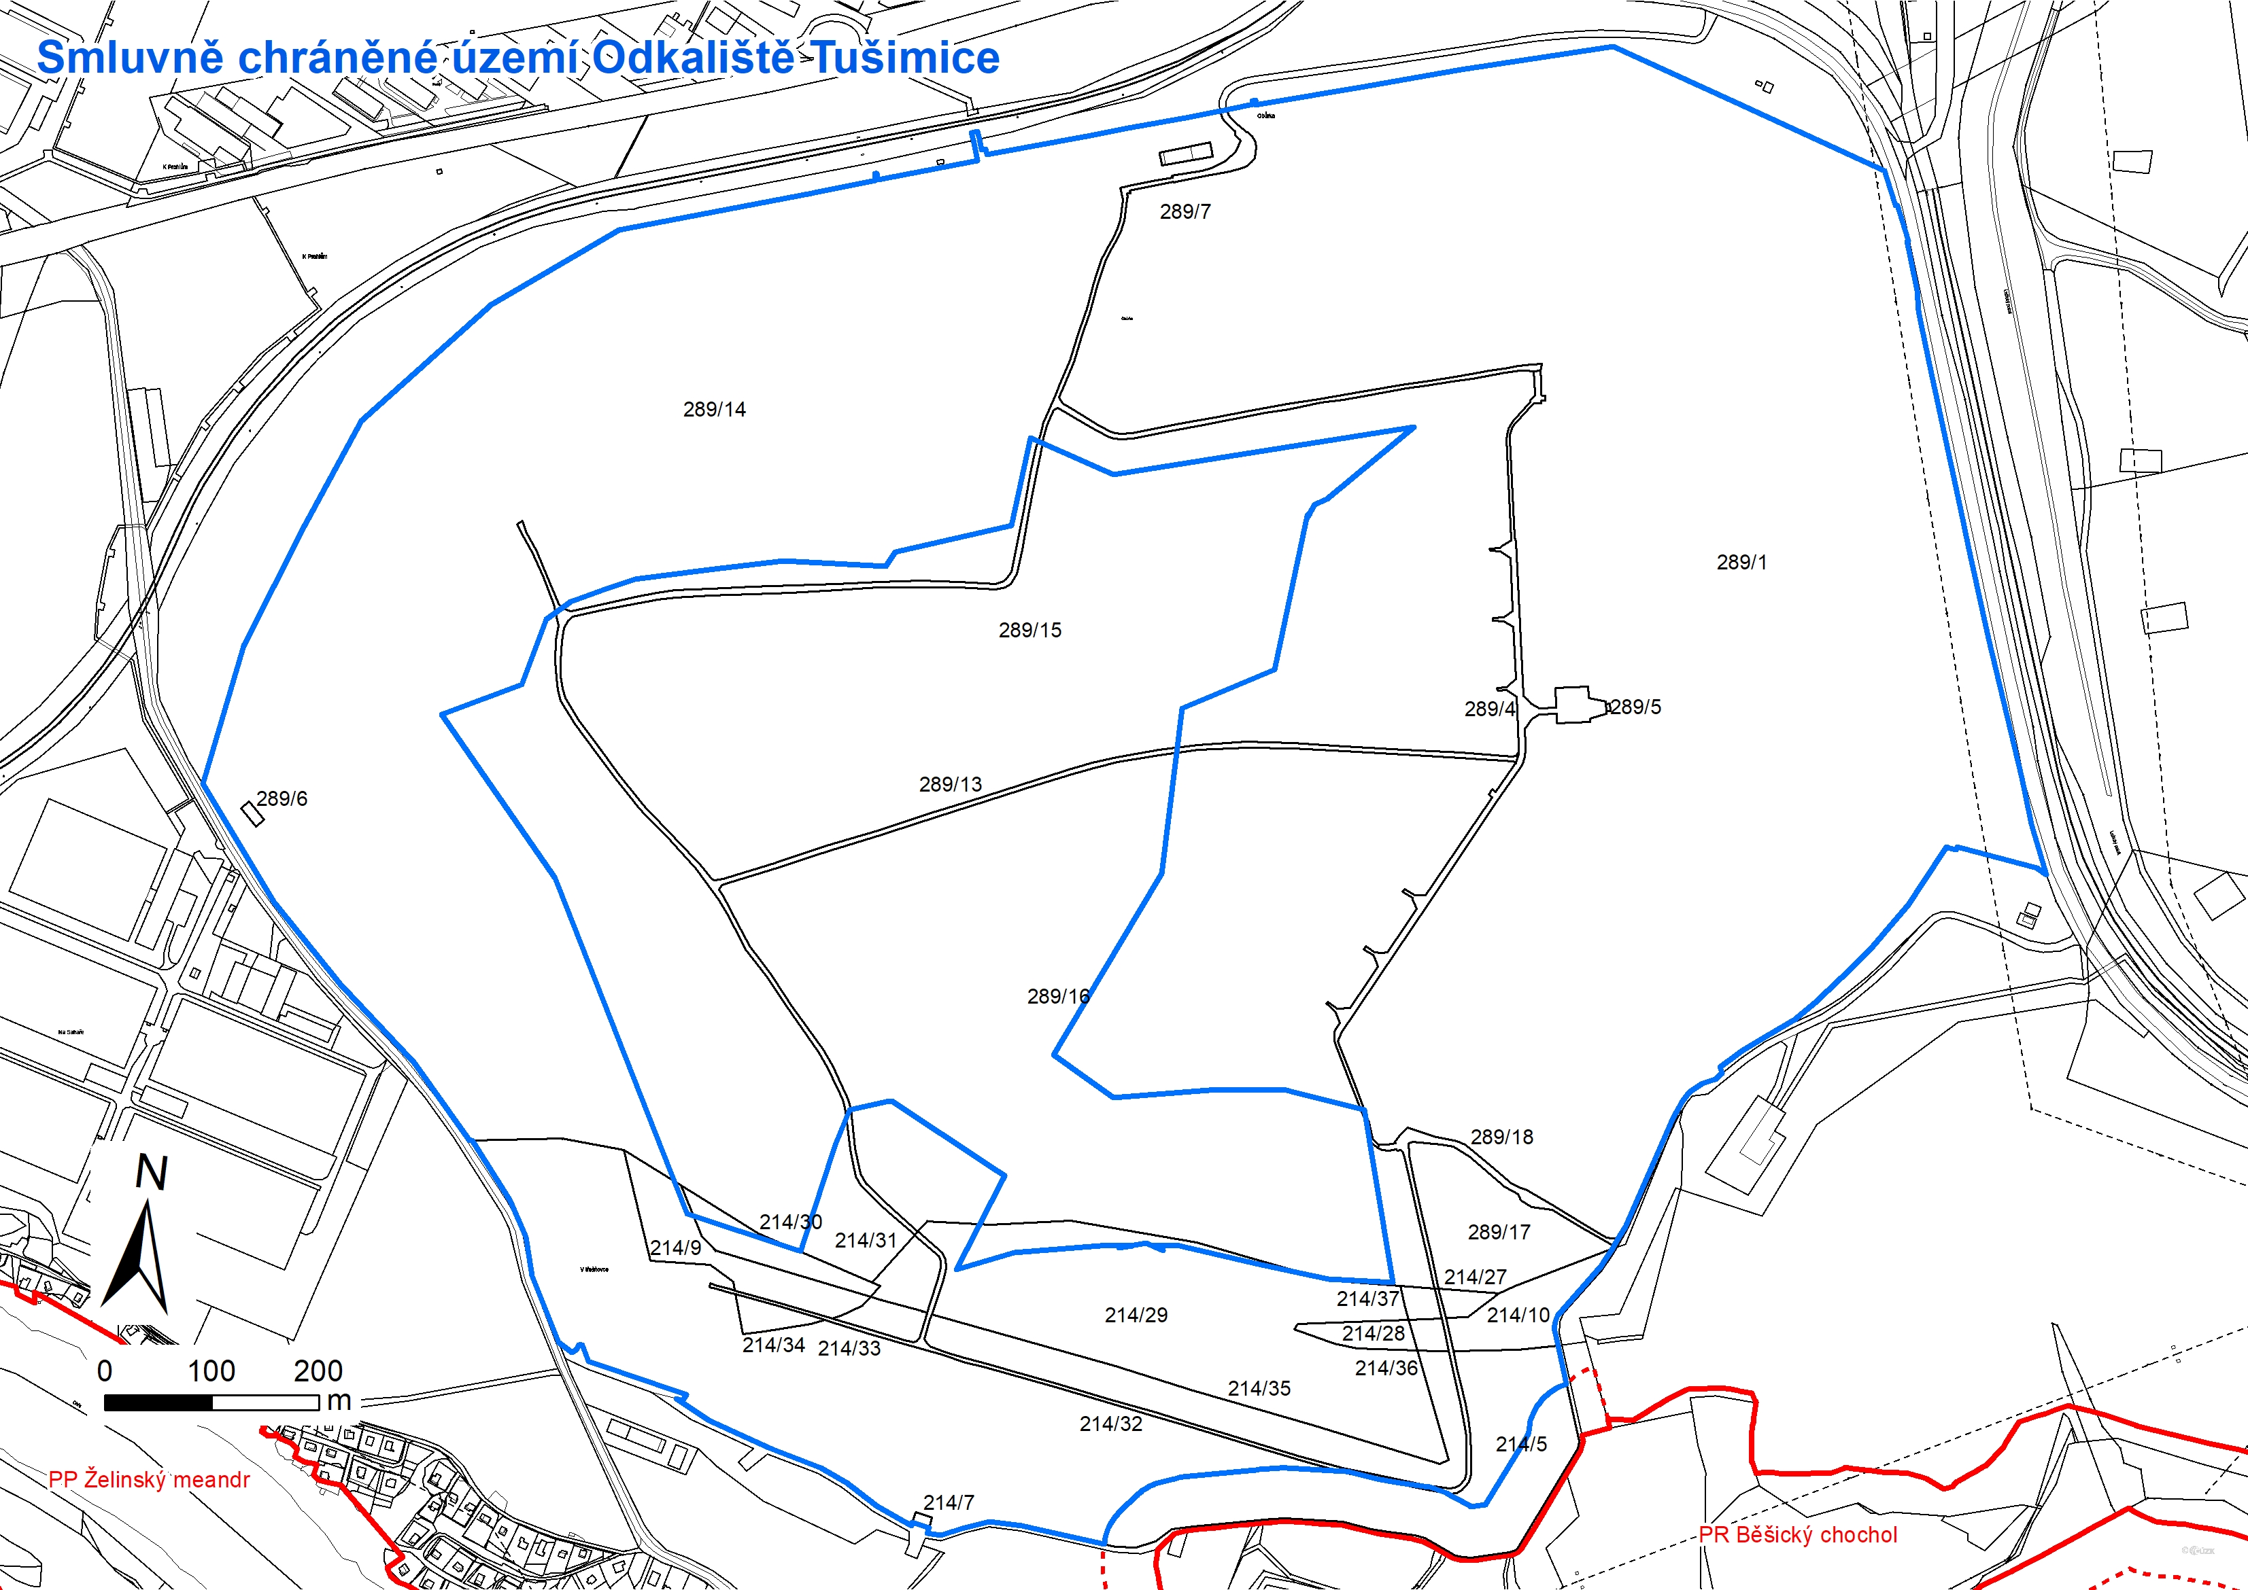

**Příloha č. 2** – k článku III. smlouvy - Postup monitorování sjednaných indikátorů stavu smluvně chráněného území a plnění cílů jeho ochrany:

| **indikátor** | **sledovaná veličina / příznak** | **termín a frekvence zjišťování** | **způsob zjišťování** | **způsob hodnocení indikátoru** |
| --- | --- | --- | --- | --- |
| **plocha porostů třtiny křovištní** | celková plocha (ha) | jednou za tři roky, termín bude přizpůsoben možnostem automatizovaného vyhodnocení | přednostně letecké snímkování dronem s následným odečtem z fotomapy / v případě nemožnosti či neúměrné obtížnosti šetřením v terénu | celkové zastoupení nedosahuje 5 % výměry chráněného území = **plněno**  zastoupení třtiny nad 5 % výměry:  **plněno** - pokles o více než 10 %,  **plněno s výhradou** - pokles o 5 – 10 %,  **neplněno** - změna v rozmezí do 5 %,  **zásadně neplněno** - nárůst o více než 5 % |
| **plocha vegetace s převahou dřevin** | celková plocha dřevin (ha) | **plněno** – plocha v části A do 10 % celkové výměry části, plocha v části B je do 50 % celkové výměry části  **plněno s výhradou** – plocha v části A do 10 %, plocha v části B se snížila o více než 10 % a přesahuje 50 % celkové výměry  **neplněno** – plocha v části A se snížila, ale přesahuje 10 % celkové výměry, plocha v části B se snížila o 1 – 10 % a přesahuje 50 %  **zásadně neplněno** – plocha v části A přesahuje 10 % celkové výměry a přitom se nesnížila, plocha v části B přesahuje 50 % celkové výměry a přitom se nesnížila |
| **plocha nízkých kostřavových trávníků** | celková plocha (ha) | **plněno –** plocha přesahuje 30 % výměry části A,  **plněno s výhradou –** plocha narůstá a nedosahuje 30% výměry části A**,**  **neplněno –** plocha stabilní (změna do 5%) a nedosahuje 30% výměry části A**,**  **zásadně neplněno –** plocha klesá a nedosahuje 30% výměry části A |
| **výskyt invazních nepůvodních druhů dřevin** | přítomnost jedinců, skupin nebo porostů invazních druhů kategorií BL **[5]**) | průběžně, souhrnné vyhodnocení každý třetí rok k 31. 12. | šetření v terénu; v případě vhodnosti u daného druhu použití leteckého snímkování dronem s následným odečtem z fotomapy | **plněno** – v příslušném roce do 1% výměry chráněného území  **plněno s výhradou** – výskyt rozptýlených jedinců bez zmlazení nad 1 % výměry území  **neplněno** – jednotlivé zmlazení  **zásadně neplněno** – zmlazující porosty nebo skupiny dřevin |
| **výskyt potlačovaných invazních druhů bylin dle článku IV odst. 2 smlouvy** | odhad početnosti a plošného výskytu druhů | průběžně, dominantně 1. – 31. 5. jednou za tři roky | **plněno** – pokles výskytu daného druhu  **plněno s výhradou** – setrvalý stav  **neplněno** – vzestup veličiny u daného druhu do 5 %  **zásadně neplněno** – vzestup veličiny u některého druhu nad 5 % |
| **výskyt zájmových druhů** | nenáhodná přítomnost jedinců druhu (potravní aktivity, hnízdění, ovipozice, přítomnost vývojových stadií na živných rostlinách) | průběžně, souhrnné vyhodnocení každý třetí rok k 31. 12. | šetření v terénu (pozorování a odchyt, dokumentace) | **plněno** – všechny druhy přítomny  **plněno s výhradou** – nanejvýš jeden druh nezastižen  **neplněno** – dva až tři druhy nezastiženy  **zásadně neplněno** – čtyři a více druhů nezastiženo |
| **velikost populace a místo výskytu okáče metlicového a jeho ovipozice** | součet dospělců, kladoucích samic, prostorová distribuce výskytu (popisný parametr) a celková plocha ovipozice | každoročně od 15. 6. do 15. 9. , ovipozice od 20. 8. do 5. 9. | šetřením v terénu (aktivní vyhledávání kladoucích dospělců a kladoucích samic ve stálých transektech, rekognoskace celkové plochy, dokumentace) | **plněno** – součet pozorovaných dospělců, ovipozic či celková plocha ovipozice roste nebo meziročně ani jeden z parametrů neklesá o více než 10 % a zároveň v pětiletém trendu parametry rostou nebo neklesají o více než 5 %  **plněno s výhradou** – sledované parametry dva roky po sobě neklesají o více než 20 % a zároveň v pětiletém trendu parametry neklesají o více než 5 %  **neplněno** – sledované parametry dva roky po sobě poklesly o 20 až 50 % nebo v pětiletém trendu parametry klesají o 5 až 25 %  **zásadně neplněno** – sledované parametry meziročně poklesly o více než 50 % nebo v pětiletém trendu o více než 25 % |
| **velikost populace okáče metlicového** | aktuální počet dospělců | jednou za deset let | šetřením v terénu metodou zpětných odchytů | **plněno** – velikost populace neklesá  **plněno s výhradou** – pokles do 10 %  **neplněno** – pokles od 10 do 50 %  **zásadně neplněno** – pokles nad 50 % |

Výsledky monitoringů budou zpracovány do písemných zpráv v elektronické podobě. Po jejich zhotovení budou neprodleně předány druhé straně.

**Příloha č. 3** - k článku IV. odst. 1 smlouvy – Základní zásady potlačování a eliminace třtiny křovištní.

Expanze třtiny křovištní bude potlačována aplikací herbicidu, sečí, pastvou a doplňkově i ručním vytrháváním. Primárním cílem je snížení a dlouhodobé udržení velmi nízkého podílu třtiny křovištní v území, a to max. na 5 % rozlohy. K podpoře cíle bude vyloučeno semenné rozmnožování a budou aktivně oslabovány již etablované porosty s cílem zmírnit vegetativní rozmnožování a snížit objem odumřelé biomasy (stařiny) v porostech třtiny. V průběhu plnění je tedy předpokládáno snižování celkové rozlohy a současně pokryvnosti třtiny v dílčích porostech, které umožní její nahrazení jinými původními druhy.

Eliminace druhu bude každoročně prováděna na dílčí části území, a to cílenou aplikací herbicidu. Způsob aplikace musí být vždy upraven a přizpůsoben míře zapojení a dominance třtiny tak, aby bylo minimalizováno ničení necílových druhů.

Aplikace je vyloučená v blízkém okolí cennějších druhů, zejména smilu písečného, ale i dalších druhů (na odkališti byl pozorován přechodný výskyt chráněných druhů kozince dánského, ostřice žitné či vzácných druhů bělolist rolní, černýš rolní, slanobýl obecný, strošek pomněnkový ad.). Konkrétní umístění aplikace herbicidu bude proto součástí mapových zákresů každoročního plánu péče dle článku IV. odst. 6 smlouvy i s předpokládaným vyznačením cenných druhů, na kterém se bude podílet orgán ochrany přírody.

Alternativně lze k použití herbicidu, zejména v citlivých oblastech s cennými druhy, připustit potlačování druhu opakovanou sečí v průběhu vegetační sezóny, vždy po obrostení po předchozí seči. Dle průběhu vegetační sezóny lze očekávat minimálně tři seče ročně vždy s důkladným vyhrabáním a odvozem biomasy. Vhodné je v bezprostřední blízkosti cenných druhů i opakované ruční vytrhávání maloplošných výskytů třtiny v době květu.

Blokování generativního rozmnožování bude dosahováno celoplošným kosením porostů v době kvetení. Následně bude průběžně sledováno obrážení porostů. V případě zjištění obrážení porostů a jejich tendenci pro náhradní vykvetení, bude realizována následná seč opět s dokončením před zahájením tvorby semen. Cílené potlačování generativního rozmnožování sečí bude realizováno v průběhu celé vegetační sezóny.

Dle technických možností a disponibilních kapacit je třeba rozvrhnout kosení s předpokladem zahájení i dokončení první seče již v průběhu června. Nicméně tento termín je orientační a rozhodný bude každoroční průběh fenofáze.

Možným a vhodným způsobem je potlačování třtiny zavedením pastvy velkých spásačů. Dle dosavadních zkušeností z jiných území se doporučují zejména koně či osli. Za tímto účelem je možné celé území oplotit.

Po zásazích bude odumřelá biomasa vyhrabána a odvezena, alternativně je možné využít cíleného vypalování.

**Příloha č. 4** - k článku IV. odst. 3 smlouvy - členění chráněného území na části s odlišným způsobem péče o předměty jeho ochrany.

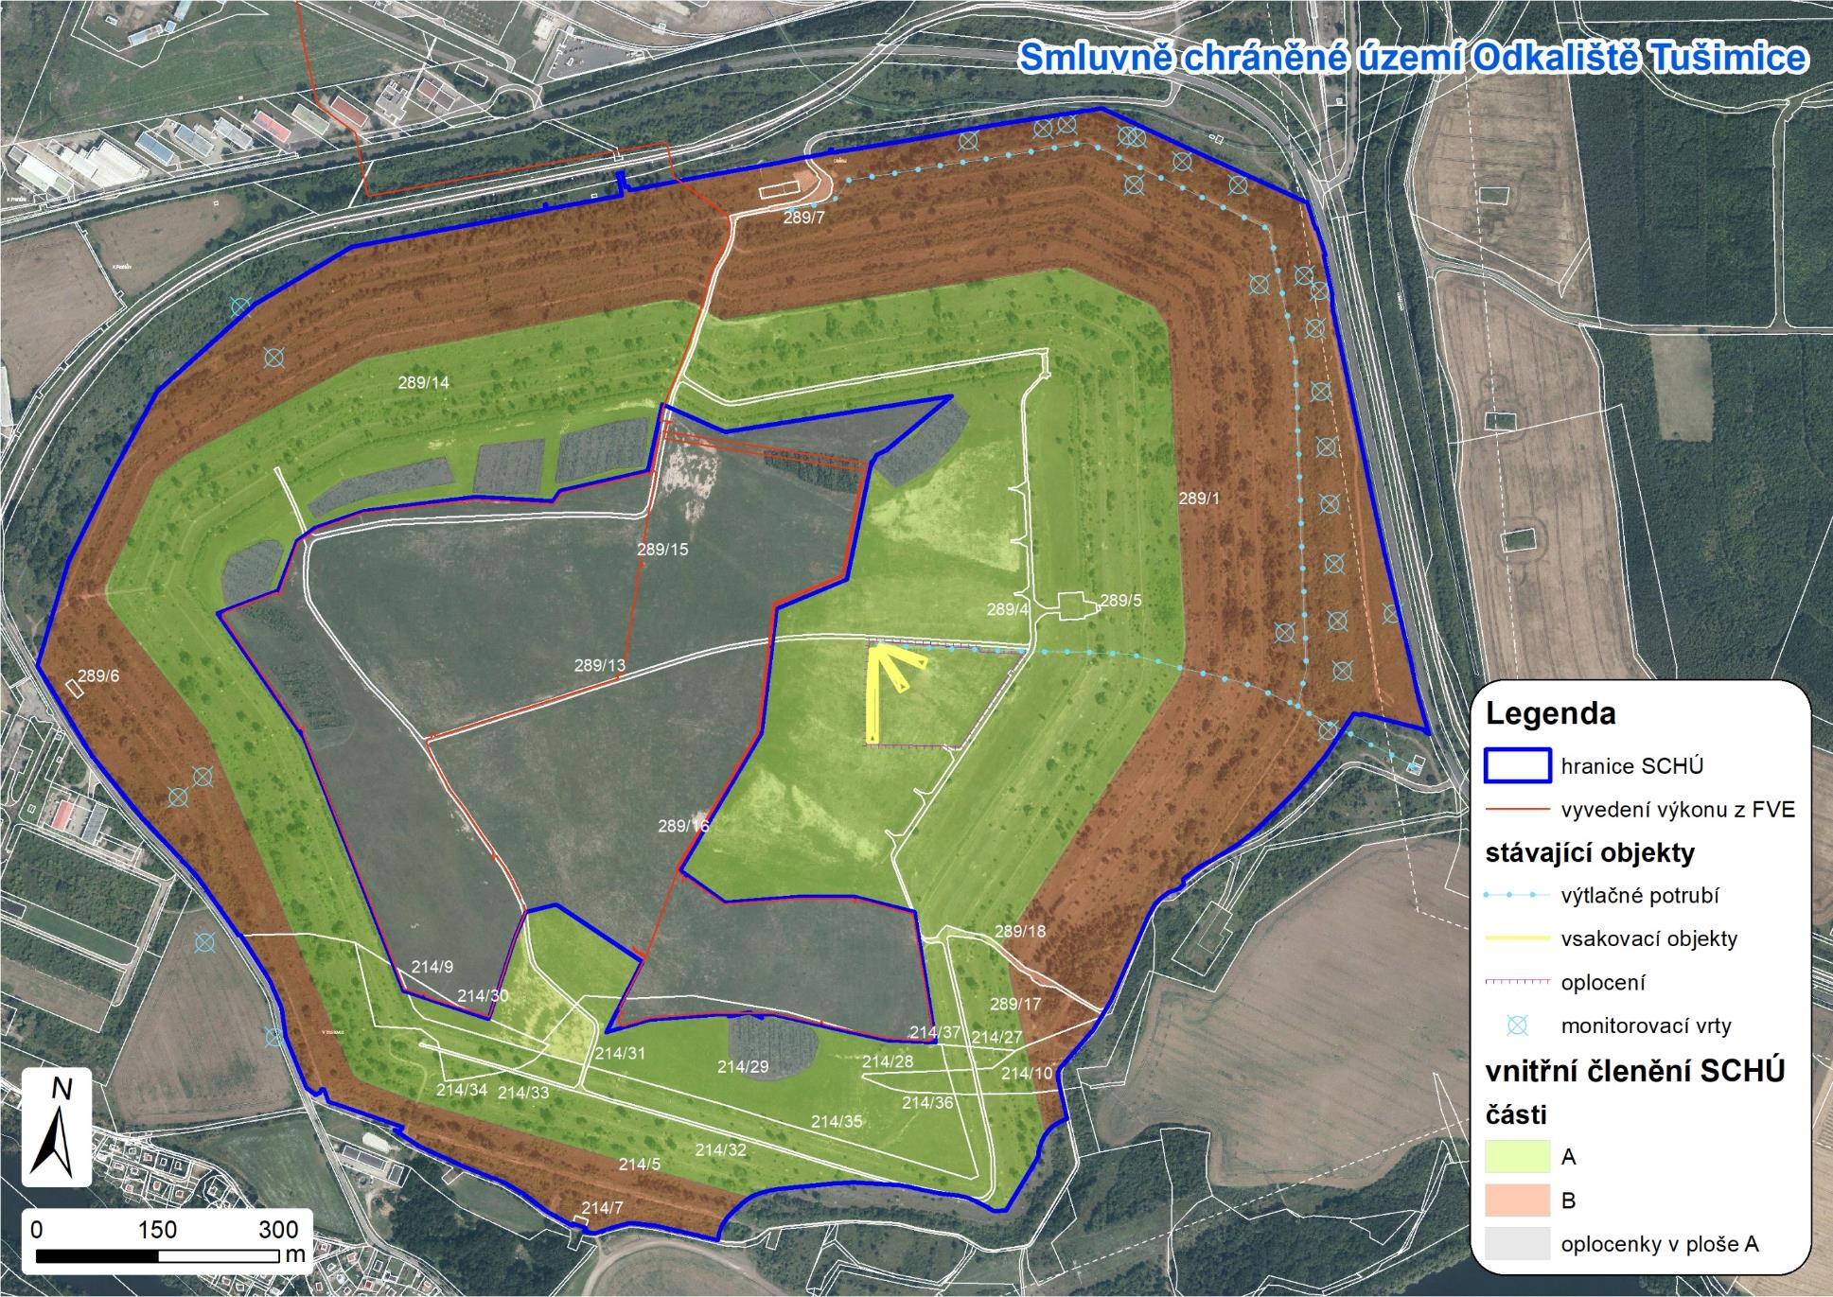

**Příloha č. 5** – k článku I. odst. 1 smlouvy - Geometrický plán pro zápis věcného břemene s vymezením pozemků, které jsou součástí chráněného území.

1. Agentura ochrany přírody a krajiny České republiky - https://portal.nature.cz
2. např. Stejskal R. - https://www.ochranarskaprirucka.cz/category/invazni-rostliny/metodiky/
3. zákon č. 35/2021 Sb., o Sbírce právních předpisů územních samosprávných celků a některých správních úřadů - https://sbirkapp.gov.cz/
4. § 66 odst. 2 vyhlášky č. 357/2013 Sb., o katastru nemovitostí (katastrální vyhláška).
5. https://portal.nature.cz/